# 游戏入口

## 协议

### 界面描述

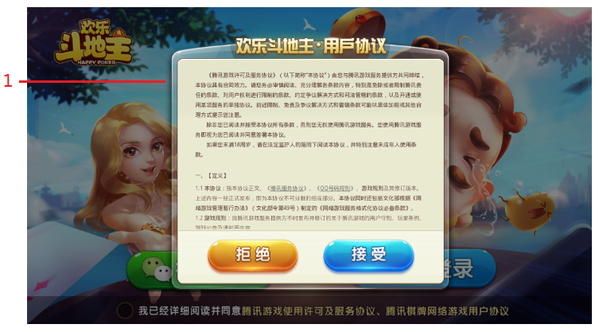

1. 用户协议

* 首次登录显示用户协议
* 拒绝按钮
* 退出游戏
* 接受按钮
* 关闭用户协议对话框，勾选下方协议栏
* 协议名称
* 点击协议名称显示协议对话框，下方显示同意按钮
* 协议栏单选按钮
* 点击下方协议栏单选按钮，接受/拒绝协议
* 没有接受协议时，登录游戏提示下方文字



### 规则

* 是否同意协议的状态，保存在本地

## 注册

### 规则

* 暂不提供注册，使用微信和QQ登录

## 登录

### 界面描述

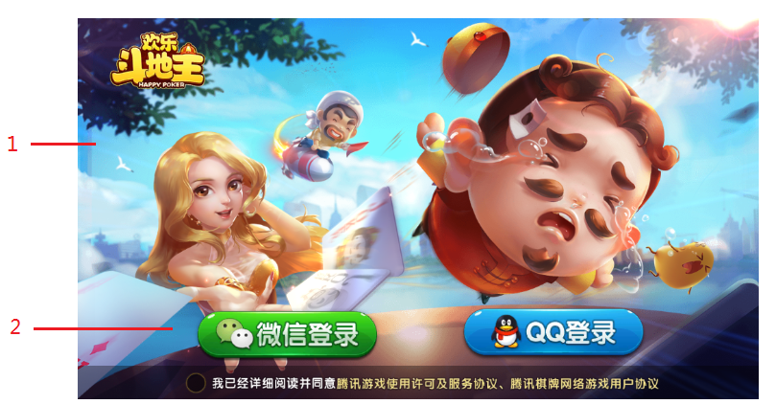

1. 背景图

* 动态背景图

1. 登录按钮

* 点击登录跳转到对应界面登录
* 登录成功跳转到加载界面



* 加载界面随机显示玩法提示

## 退出

### 界面描述

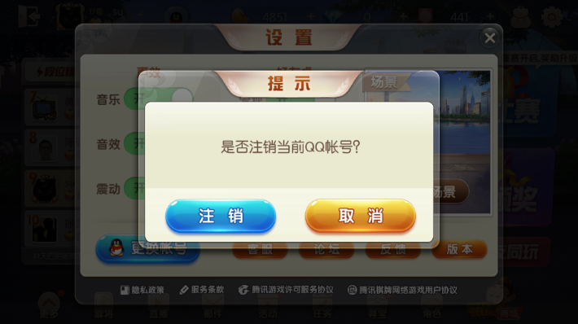

* 点击设置>点击更换账号>弹出对话框，是否注销
* 注销后返回登陆界面
* 也可以使用设备返回键弹出对话框，确认退出
* 退出按钮
* 点击退出按钮，弹出二次确认框，退出到登陆界面

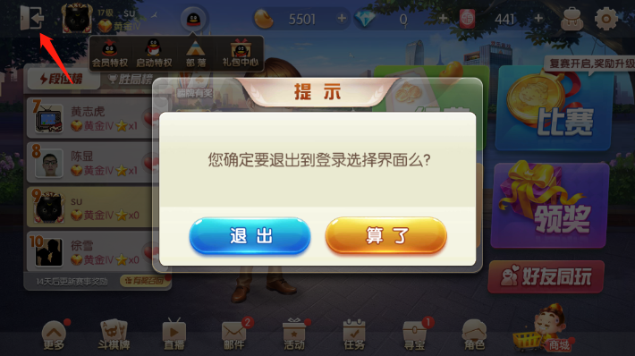

## 重连

* 失去网络连接时，玩家操作提示

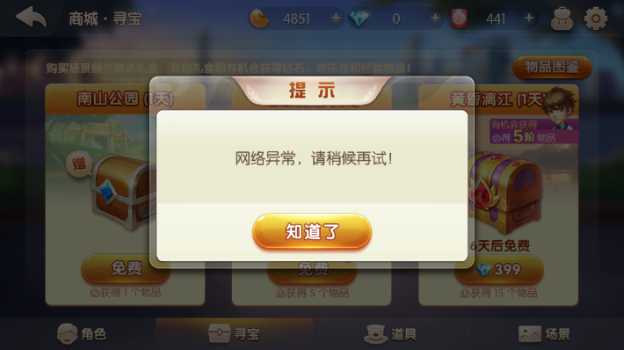

### 规则

* 失去连接时不主动提示，当玩家有操作时才提示，失去连接时底层自动尝试连接